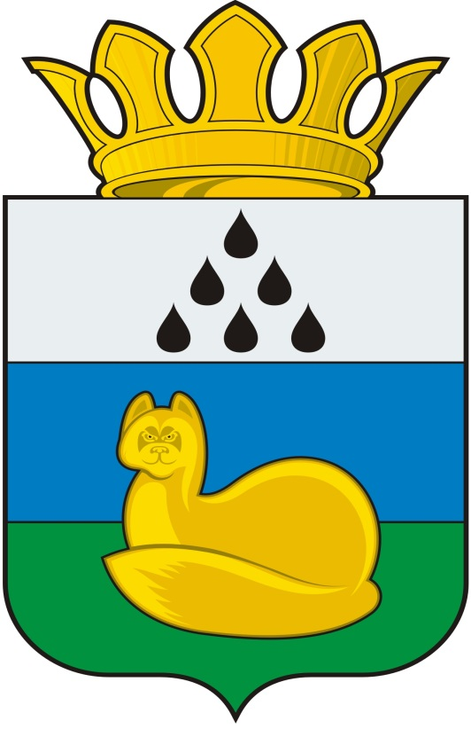
Администрация
Уватского муниципального района
Постановление

ДД.ММ.2017 с. Уват № Версия 3

О внесении изменений и дополнений в постановление администрации Уватского муниципального района от 08.12.2014 № 222 «Об утверждении порядка предоставления торговых мест участникам ярмарки, организованной органом местного самоуправления»

В соответствии со статьей 11 Федерального закона от 28.12.2009 № 381-ФЗ "Об основах государственного регулирования торговой деятельности в Российской Федерации", с Законом Тюменской области от 05.07.2001 № 354 "О регулировании торговой деятельности в Тюменской области", пунктом 2.10 постановления Правительства Тюменской области от 27.12.2013 № 600-п "Об утверждении Порядка организации ярмарок и продажи товаров (выполнения работ, оказания услуг) на них в Тюменской области":
1. Внести в постановление администрации Уватского муниципального района от 08.12.2014 № 222 «Об утверждении порядка предоставления торговых мест участникам ярмарки, организованной органом местного самоуправления» (далее по тексту – постановление) следующие изменения и дополнения:
а) приложение к постановлению дополнить пунктом 1.2. следующего содержания:
«1.2. Организатором ярмарки выступает Администрация Уватского муниципального района (далее по тексту - Организатор).
Решение о проведении ярмарки принимается Организатором на основании Плана организации и проведения ярмарок.»;
б) пункт 2.1. приложения к постановлению изложить в следующей редакции:
«2.1. При предоставлении торговых мест обеспечивается процентное соотношение мест для продажи товаров от их общего количества, предназначенных для осуществления продажи товаров одного класса в соответствии с типом ярмарки.»;
в) в приложении к постановлению слова «2.6. Организатор отказывает» заменить словами «2.5. Организатор отказывает».
2. Сектору делопроизводства, документационного обеспечения и контроля Аппарата Главы администрации Уватского муниципального района (Васильева А.Ю.) настоящее постановление:
а) обнародовать путем его размещения на информационных стендах в местах, установленных администрацией Уватского муниципального района;
б) разместить на официальном сайте Уватского муниципального района в сети Интернет.
3. Настоящее постановление вступает в силу со дня его обнародования.
4. Контроль за исполнением настоящего постановления возложить на первого заместителя главы администрации Уватского муниципального района.

Глава С.Г. Путмин

Новикова Анастасия Александровна
+7(34561)28038 вн.1309

